# Class1

1. 使用keras编写程序：

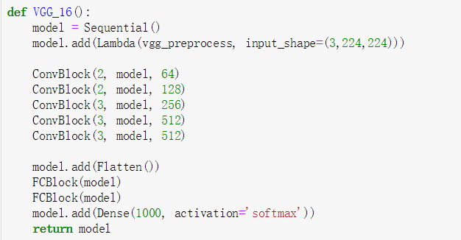

1. 随数据集进行处理：

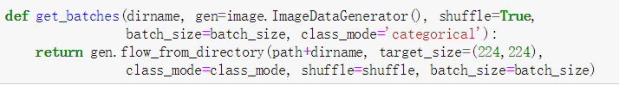

# Class2

1. 存储和加载numpy数组，方便调用



图片包含 物体, 天空

自动生成的说明

1. 使用sklearn进行onehot编码





1. 使用模型进行训练：





对模型进行预测：

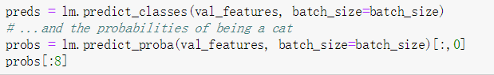

1. 模型保存下载权重：

图片包含 屏幕截图

自动生成的说明

1. 指定可训练的层：

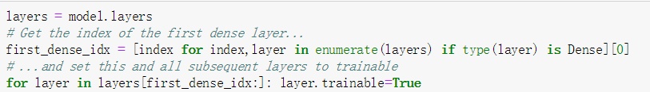

1. 修改学习率：



1. 复制预训练权重，由于前面设置了dropout为0.5，现在去掉了dropout所以将权值减半。



图片包含 屏幕截图

自动生成的说明

图片包含 屏幕截图

自动生成的说明

1. 使用fit_generator:

图片包含 墙壁

自动生成的说明

# Class4

1. 建立keras模型的步骤：

图片包含 屏幕截图

自动生成的说明

# Class5

1. 使用squential建立模型：

图片包含 屏幕截图

自动生成的说明

# Class6

1. 使用merge合并

图片包含 室内

自动生成的说明

1. 使用Model建立keras模型：



# Class7

1. 使用glob处理路径：

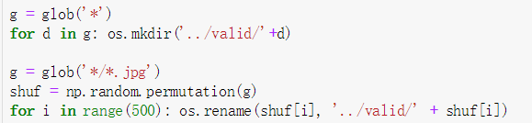

1. Model建立模型：

图片包含 文字

自动生成的说明



1. 模型保存权重：



图片包含 屏幕截图

自动生成的说明

# Class8

1. 交换顺序：



1. include_top代表是否使用全连接层：

图片包含 物体

自动生成的说明

1. 自己定义损失函数：



图片包含 室内, 屏幕截图

自动生成的说明

图片包含 室内

自动生成的说明

# Class9

1. zip可以用来重组字典：

图片包含 人员, 室内

自动生成的说明

1. reverse返回一个翻转的迭代器：



1. 预先分配线程本地内存：

图片包含 屏幕截图

自动生成的说明

1. 建立多线程：

图片包含 屏幕截图

自动生成的说明

1. 获取某一层的激活值：



# Class12

1. TimeDistributed给了全连接层一对多多对多的能力：



# Class13

1. 列出某些层：



1. 找到某些层的序号：

